Miljø
Skelbækvej 2
6200 Aabenraa
Tlf.: 7376 7676

Dato: 13-12-2016
Sagsnr.: 07/46955

Kontakt: Helle Lund Daabeck
Direkte tlf.: 7376 6331
E-mail: hlda@aabenraa.dk
Thies Steenholdt Thomsen
Stoltelundvej 8
6360 Tinglev
Tilsynsrapport 2016 på Stoltelundvej 8

Denne tilsynsrapport vil i henhold til bekendtgørelse om miljøtilsyn blive offentliggjort på DMA (Danmarks Miljøportal) senest 14 dage efter tilsynets udførelse. Link: https://dma.mst.dk/

De dele af rapporten som ifølge loven skal offentliggøres er følgende:
- Baggrunden for tilsynet.
- Navn, adresse og cvr-nummer.
- Angivelse af karakter. (risikoscore)
- Dato for tilsynets udførelse.
- Hvad der er ført tilsyn med.
- Om der er konstateret jordforurening.
- Om der er meddelt forbud, påbud eller indskærpelser.
- Konklusion på virksomhedens seneste indberetninger om egenkontrol, herunder om indberetningen har givet tilsynsmyndigheden anledning til at udstede påbud, forbud eller indskærpelser.

De ovenstående punkter kræves digitalt offentliggjort, og kan således ikke fjernes fra rapporten. Er der andre punkter i rapporten, som du ikke ønsker offentliggjort, skal du meddele dette indenfor 4 uger fra dags dato. Hvis kommunen ikke har modtaget en skriftlig anmodning om fjernelse af øvrige punkter, inden fristens udløb, offentliggør Aabenraa Kommune rapporten i den udsendte form. Vi gør opmærksom på, at eventuelle opfølgninger på eventuelle håndhævelser også fremover vil blive offentliggjort. Offentliggørelse vil komme til at ske på DMA (Danmarks Miljøportal). Link: https://dma.mst.dk/ Enhver vil dermed have ret til aktindsigt i henhold til offentlighedsloven, forvaltningsloven og lov om aktindsigt i miljøoplysninger. Eventuel henvendelse skal ske på mail: landbrug@aabenraa.dk.

Venlig hilsen
Helle Lund Daabeck

Basistilsyn 2016 på Stoltelundvej 8

- Baggrunden for tilsynet

Baggrunden for dette tilsyn er Aabenraa Kommunes miljøtilsynsplan for virksomheder og husdyrbrug 2013-2017, husdyrbrugsloven samt miljøbeskyttelsesloven.

- Navn, adresse, CVR-nummer, telefonnummer & mailadresse

Navn og adresse på driftsherren: Thies Steenholt Thomsen, Stoltelundvej 8 6360 Tinglev
Anlæggets adresse: Stoltelundvej 8 6360 Tinglev
CVR-nummer: 27020496
Telefonnummer: 74 67 65 55 eller 51 96 07 67
Mailadresse:

- Karakter & Tilsynsfrekvens

Karakter (risikoscore): 1,80
Tilsynsfrekvens: Hvert 6 år

- Dato for tilsynets udførelse & varslingsdato

Varslingsdato: 19-10-2016
Tilsynsdato: 18-11-2016

- Hvad der er ført tilsyn med
- Dyrehold
Notat om ændring af dyrehold i 2008:
Moderfår med lam | 93 stk. | 7 | 13 de
Kalkuner | 100 stk. | 190 | 0,52 de
Ænder | 100 stk. | 900 | 0,11 de
Gæs | 100 stk. | 290 | 0,34
I alt |  |  | 14 de

- Registreret ved tilsyn
Seneste gødningsregnskab: 2014-2015
Dyretype | Staldsystem | Antal stk. | Antal dyreenheder
Får |  | 10
Kalkuner |  | 200
Gæs |  | 200
Ænder |  | 300
Høns |  | 1,2
I alt |  |  | 4,38
Bemærkninger: Der er p.t. kun får på ejendommen.

- Møddingspladser
Afgrænsning (mur/randzone) | Fast bund | Afløb | Tagvand (overfladevand) | Daglig tilførsel (overdækket)
40 m² | - | - | - | -
Er der fare for overløb/forurening?Nej
Møddingen er ikke i brug.

- Driftsbygninger
Er der konstateret ulovlig anvendelse af miljøgodkendte driftsbygninger: Nej

- Kapacitet af gødningsopbevaringsanlæg

 | Ja | Nej
Er der kapacitetskravet opfyldt | X
Ingen bemærkninger.

Markmødding/kompost

Hvad komposteres? | -
Hvor lang tid har det ligget på fast bund? | -
Er tørstofindholdet over 30 %? | -
Er stakken overdækket? | -
Er afstandskrav opfyldt? | Afstandskrav som ikke er overholdt?  (Ikke wrapballer)
 |  | 25 m til Enkelt vandboring
 |  | 50 m til Fælles vandboring
 |  | 15 m til Vandløb (også dræn) og søer
 |  | 15 m til Offentlig vej og privat fællesvej
 |  | 30 m til Naboskel
 |  | 25 m til Levnedsmiddelvirksomhed
 |  | 15 m til Beboelse på samme ejendom
Bemærkninger: Der er ingen markmødding p.t.

- Plansiloer/ensilagepladser
Hvad ensileres der? | -
Er der afløb til opsamling af ensilagesaft? | -
Er der fare for overløb/forurening? | -
Er der opsat sprinkleranlæg? | -
Bemærkninger: Wrapballer.

- Erhvervsaffald

Type | Opbevaring/ aflevering
Konventionelt (brandbart) affald:  Papir, Pap, Plastic | Kommunal ordning/genbrugsplads.
Gammelt jern | -
Andet | -
Bemærkninger: På tilsynet var der tydelig spor af afbrænding. Se under endelig konklusion.

- Døde dyr
 | Ja | Nej
Er der etableret en oplagsplads | - | -
Er oplægget hævet over jordoverfladen | - | -
Er oplægget overdækket | - | -
Bemærkninger: Hentes af DAKA efter behov.

- Skadedyr
 | Ja | Nej
Foretages der bekæmpelse | - | -
Bemærkninger: Kommunal ordning. Der holdes løbende øje med rotteaktivitet.

- Olietanke

 | Ja | Nej
Passer BBR | X
Er der opsat nye tanke |  | X
Er der fjernet gamle tanke | X
Bemærkninger:
To olietanke er sløjfet. Anmeldelse om sløjfning af olietanke blev udfyldt, underskrevet på tilsynet og taget med retur til Aabenraa Kommune.

På tilsynet drøftede vi også den nedgravede benzintank på 2500 l fra 1968. Du vidste ikke hvor den er placeret. Sagen er derfor videregivet til BBR.

- Konstateret jordforurening

 | Ja | Nej
Er der konstateret jordforurening |  | X
Ingen bemærkninger.

- Meddelt Henstilling, påbud, forbud eller indskærpelse

 | Ja | Nej
Er der meddelt henstilling, påbud eller indskærpelse | X
Bemærkninger: Der afbrændes på ejendommen.

- Konklusion på virksomhedens seneste indberetninger om egenkontrol
herunder om indberetningen har givet tilsynsmyndigheden anledning til at udstede påbud, forbud eller indskærpelser.

BBR og gødningsregnskab 2014-2015.

- Endelig konklusion på tilsynet, bemærkninger og aftaler

Afbrænding:

På tilsynet var der tydelige spor af afbrænding.(Se bilag 1 med Kommunens situationsplan og billeder.)

I henhold til § 50 i Affaldsbekendtgørelsen, er forbrænding af forbrændingsegnet affald kun tilladt på dertil godkendte anlæg.

Det henstilles til at ulovlig afbrænding ophører straks og fremover.

Jeg kommer på opfølgende tilsyn i løbet af foråret 2017 for at se, om I har bragt de påtalte forhold i orden.

Uddrag af affaldsbekendtgørelsen:
§ 38. Kommunalbestyrelsen kan, uanset § 50, i regulativet for husholdningsaffald fastsætte bestemmelser om, at borgere og grundejere må afbrænde:
1) Haveaffald i perioden 1. december til 1. marts, jf. dog stk. 3.
2) Rent, tørt træ, der er affald, på særligt indrettede bålpladser.
3) Haveaffald Sankt Hans aften.
Stk. 2. Kommunalbestyrelsen fastsætter i regulativet for husholdningsaffald de nærmere betingelser for de i stk. 1 nævnte former for afbrænding af affald, herunder eventuelle afstandskrav og krav til den maksimale mængde af affald, som må afbrændes.

Gå evt. ind på linket: https://www.aabenraa.dk/erhverv/erhvervsaffald/afbraending/

Nedgravet olietank:

På tilsynet drøftede vi den nedgravede benzintank på 2500 l fra 1968. Du oplyste at du ikke kender til dens placering eller og eksistens.
Oplysningerne er videregivet til BBR.

- Tidsregistrering

Aktivitet | Tid
Forberedelse | 3
Tilsyn | 2
Afrapportering | 4

Tilsynsførende: Helle Lund Daabeck
Bilag 1: Kommunens situationsplan og billeder.

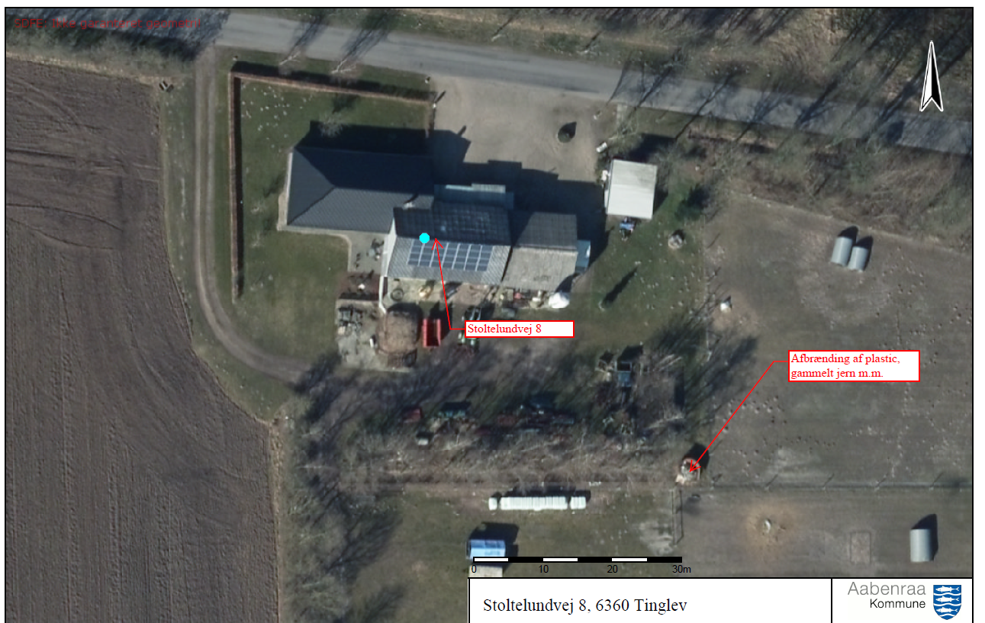

Billede 1:

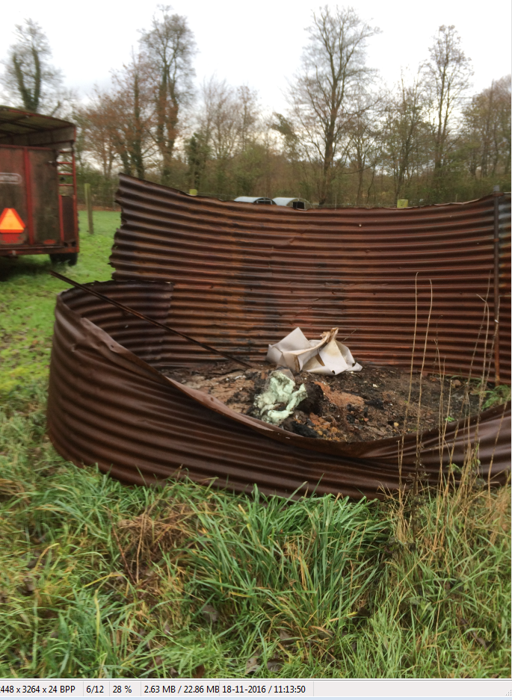

Billede 2:

